ЗАТВЕРДЖЕНО
розпорядженням Кабінету Міністрів України
від 22 квітня 2020 р. № 483-р
ПЕРСПЕКТИВНИЙ ПЛАН
формування територій громад Івано-Франківської області
1. Графічна частина (карта Івано-Франківської області):
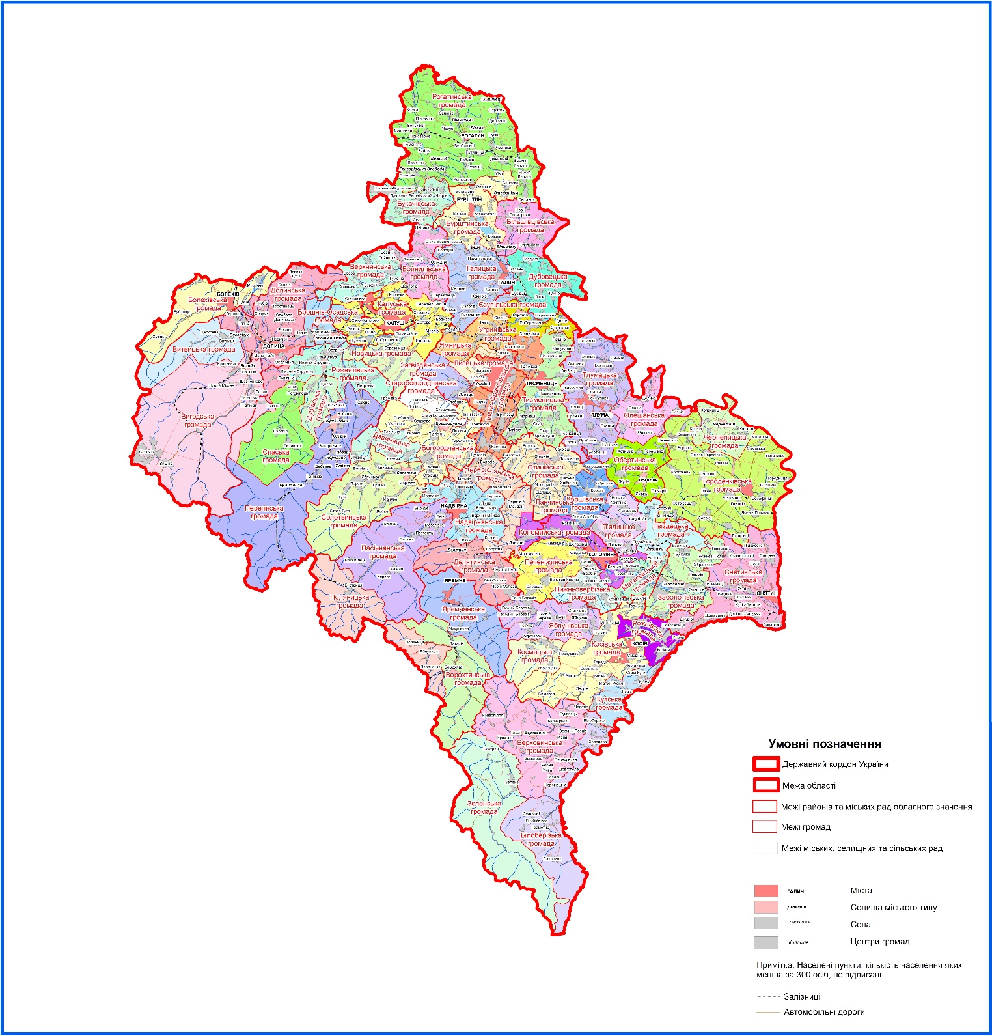

2. Перелік спроможних територіальних громад Івано-Франківської області:
Назва територіальної громади | Код населеного пункту - адміністративного центру територіальної громади згідно з КОАТУУ | Назва населеного пункту - адміністративного центру територіальної громади | Назви територіальних громад, що входять до складу спроможної територіальної громади | Назва району чи міста обласного значення, до якого входить адміністративний центр територіальної громади
Богородчанська | 2620455100 | смт Богородчани | Богородчанська  Глибівська  Глибоківська  Горохолинська  Грабовецька  Жураківська  Заберезька  Іваниківська  Підгірська  Похівська  Саджавська  Старунська  Хмелівська | Богородчанський район
Дзвиняцька | 2620482401 | с. Дзвиняч | Дзвиняцька  Космацька  Луквицька  Міжгірська  Росільнянська | -“-
Солотвинська | 2620455500 | смт Солотвин | Солотвинська  Бабченська  Богрівська  Гутянська  Кривецька  Кричківська  Манявська  Марківська  Монастирчанська  Раковецька  Порогівська  Яблунська | -“-
Старобогородчанська | 2620488601 | с. Старі Богородчани | Старобогородчанська  Нивочинська | -“-
Білоберізька | 2620880501 | с. Білоберізка | Білоберізька  Гринявська  Голошинська  Довгопільська  Пробійнівська  Стебнівська  Устеріківська  Хороцівська  Яблуницька | Верховинський  район
Верховинська | 2620855100 | смт Верховина | Верховинська  Буковецька  Верхньоясенівська  Голівська  Замагірська  Ільцівська  Красниківська  Красноїльська  Кривопільська  Криворівнянська  Перехресненська | Верховинський  район
Зеленська | 2620884001 | с. Зелене | Зеленська  Бистрецька | -“-
Більшівцівська | 2621255300 | смт Більшівці | Більшівцівська  Жалиборівська  Дитятинська  Кінашівська  Кукільницька  Курівська  Нараївська  Новоскоморохівська  Подільська  Яблунівська | Галицький район
Галицька | 2621210100 | м. Галич | Галицька  Блюдниківська  Бринська  Вікторівська  Височанківська  Демешківська  Дорогівська  Залуквянська  Козинська  (Тисменицький район)  Комарівська  Крилосівська  Мединська  Перлівецька  Сапогівська | -“-
Дубовецька | 2621282901 | с. Дубівці | Дубовецька  Деліївська  Кінчаківська  Ланівська  Маріямпільська  Медухівська  Тумирська  Тустанська  Межигорецька | Галицький район
Городенківська | 2621610100 | м. Городенка | Городенківська  Вербівцівська  Виноградська  Вікнянська  Глушківська  Городницька  Котиківська  Луківська  Михальчівська  Незвиська  Олієво-Королівська  Острівецька  Поточищенська  Раковецька  Рашківська  Росохацька  Семаківська  Слобідська  Сороківська  Серафинецька  Стрільченська  Тишківська  Топорівська  Торговицька  Чернятинська  Чортовецька  Ясенево-Пільнівська | Городенківський район
Чернелицька | 2621655700 | смт Чернелиця | Чернелицька  Вільхівцівська  Далешівська  Копачинецька  Корнівська Кунисівська | -“-
Вигодська | 2622055300 | смт Вигода | Вигодська  Вишківська  Ілемнянська  (Рожнятівський район)  Кропивницька  Лолинська  Новоселицька  Новошинська  Підлісківська  Сенечівська  Старомізунська  Шевченківська | Долинський район
Витвицька | 2622080501 | с. Витвиця | Витвицька  Кальнянська  Розточківська  Слобідсько-Болехівська  Станковецька | -“-
Долинська | 2622010100 | м. Долина | Долинська  Белеївська  Великотур’янська  Геринська  Гошівська  Грабівська  (Рожнятівський район)  Княжолуцька  Лоп’янська  (Рожнятівський район)  Малотур’янська  Надіївська  Новичківська  Оболонська  Підберезька  (м. Болехів)  Рахинянська  Солуківська  Тростянецька  Тяпчанська  Яворівська | -“-
Войнилівська | 2622855300 | смт Войнилів | Войнилівська  Луківська  Перевозецька  Сівко-Войнилівська  Томашівська | Калуський район
Верхнянська | 2622880801 | с. Верхня | Верхнянська  Довговойнилівська  Завадківська  Зборянська  Негівська  Станьківська | -“-
Новицька | 2622884801 | с. Новиця | Новицька  Берлогівська  (Рожнятівський район)  Добровлянська  Підмихайлівська  Завійська  Середньоугринівська | -“-
Гвіздецька | 2623255200 | смт Гвіздець | Гвіздецька  Джурківська  Загайпільська  Кулачківська  (Снятинський район)  Остапківська  Підгайчиківська  Старогвіздецька | Коломийський район
Коршівська | 2623283001 | с. Коршів | Коршівська  Жукотинська  Ліснослобідська  Черемхівська | -“-
Матеївецька | 2623284201 | с. Матеївці | Матеївецька  Дебеславцівська  Пилипівська  Семаківська | -“-
Нижньовербізька | 2623284801 | с. Нижній Вербіж | Нижньовербізька  Великоключівська  Верхньовербізька  Ковалівська  Мишинська  Спаська | -“-
Отинійська | 2623255400 | смт Отинія | Отинійська  Виноградська  Воронівська  Голосківська  Ліснохлібичинська  Сідлищенська  Струпківська  Торговицька  Угорницька | Коломийський район
Печеніжинська | 2623255700 | смт Печеніжин | Печеніжинська  Княждвірська  Малоключівська  Марківська  Молодятинська  Рунгурська  Слобідська  Сопівська | -“-
П’ядицька | 2623285801 | с. П’ядики | П’ядицька  Великокам’янська  Годо-Добровідська  Малокам’янська  Турківська  Ценявська | -“-
Косівська | 2623610100 | м. Косів | Косівська  Бабинська  Вербовецька  Городянська  Микитинецька  Пістинська  Річківська  Смоднянська  Снідавська  Соколівська  Трацька  Черганівська  Шешорівська  Шепітська  Яворівська | Косівський район
Космацька | 2623684001 | с. Космач | Космацька  Брустурівська  Прокуравська | -“-
Кутська | 2623655400 | смт Кути | Кутська  Великорожинська  Малорожинська  Розтоківська  Слобідська  Старокутська  Тюдівська | Косівський район
Рожнівська | 2623685201 | с. Рожнів | Рожнівська  Кобаківська  Рибненська  Химчинська | -“-
Яблунівська | 2623655800 | смт Яблунів | Яблунівська  Акрешорська  Баня-Березівська  Вижньоберезівська  Лючанська  Лючківська  Нижньоберезівська  Середньоберезівська  Стопчатівська  Текученська  Уторопська | -“-
Делятинська | 2624055900 | смт Делятин | Делятинська  Білоославська  Зарічанська  Чорноославська  Чорнопотоківська | Надвірнянський район
Ланчинська | 2624056200 | смт Ланчин | Ланчинська  Добротівська  Середньомайданська | -“-
Надвірнянська | 2624010100 | м. Надвірна | Надвірнянська  Верхньомайданська  Гвіздська  Краснянська  Лоївська  Ліснотарновицька  Молодківська  Назавизівська  Парищенська  Стримбівська | -“-
Пасічнянська | 2624085001 | с. Пасічна | Пасічнянська  Битківська  Зеленська  Пнівська | Надвірнянський район
Переріслянська | 2624085301 | с. Перерісль | Переріслянська  Волосівська  Гаврилівська  Фитьківська  Цуцилівська | -“-
Букачівська | 2624455300 | смт Букачівці | Букачівська  Вишнівська  Козарівська  Колоколинська  Луковецько-Вишнівська  Чагрівська  Чернівська | Рогатинський район
Рогатинська | 2624410100 | м. Рогатин | Рогатинська  Бабухівська  Васючинська  Вербилівська  Верхньолипицька  Виспянська  Воскресинцівська  Григорівська  Данильченська  Дегівська  Дичківська  Добринівська  Долинянська  Жовчівська  Заланівська  Кліщівнянська  Княгиницька  Конюшківська  Липівська  Лучинецька  Нижньолипицька  Підвинянська  Підгородянська  Підкамінська  Підмихайлівська  Помонятівська  Потіцька  Пуківська  Путятинська  Світанківська  Стратинська  Уїздівська  Фразька  Черченська  Чесниківська  Явченська | -“-
Брошнів-Осадська | 2624855400 | смт Брошнів-Осада | Брошнів-Осадська  Брошнівська  Кадобнянська  (Калуський район)  Креховицька  Раківська (Долинський район) | Рожнятівський район
Дубівська | 2624881301 | с. Дуба | Дубівська  Вільхівська  Князівська  Ріпненська  Цінівська  Ясеновецька | -“-
Перегінська | 2624855800 | смт Перегінське | Перегінська  Красненська  Небилівська  Осмолодська  Сливківська  Ясенська | -“-
Рожнятівська | 2624855100 | смт Рожнятів | Рожнятівська  Вербівська  Верхньострутинська  Камінська  Нижньострутинська  Петранківська  Рівнянська  Сваричівська | -“-
Спаська | 2624885501 | с. Спас | Спаська  Лугівська  Липовицька  Суходільська | -“-
Заболотівська | 2625255300 | смт Заболотів | Заболотівська  Балинцівська  Борщівська  Ганьківська  Іллінецька  Олешківська  Рудниківська  Троїцька  Тростянецька  Тулуківська  Шевченківська | Снятинський район
Снятинська | 2625210100 | м. Снятин | Снятинська  Белелуївська  Будилівська  Видинівська  Вовчківська  Горішньозалучанська  Джурівська  Завальська  Задубрівська  Княженська  Красноставська  Новоселицька  Підвисоцька  Потічківська  Попельниківська  Прутівська  Русівська  Стецівська  Тучапська  Устянська  Хутір-Будилівська | Снятинський район
Єзупільська | 2625855300 | смт Єзупіль | Єзупільська  Ганнусівська  Довгівська  Поберезька  Стриганецька | Тисменицький район
Загвіздянська | 2625881101 | с. Загвіздя | Загвіздянська  Підліська | -“-
Лисецька | 2625855600 | смт Лисець | Лисецька  Посіцька  Старолисецька  Стебниківська | -“-
Тисменицька | 2625810100 | м. Тисмениця | Тисменицька  Вільшаницька  Клубовецька  Липівська  Марковецька  Милуванська  Новокривотульська  Пшеничниківська  Рошнівська  Слобідська  Старокривотульська  Хом’яківська  Чорнолізька | -“-
Угринівська | 2625886801 | с. Угринів | Угринівська  Клузівська | Тисменицький район
Ямницька | 2625888601 | с. Ямниця | Ямницька  Майданська  Павлівська  Рибненська  Сілецька  Тязівська | -“-
Обертинська | 2625655400 | смт Обертин | Обертинська  Гавриляцька  Гарасимівська  Жуківська  Хотимирська  Яківська | Тлумацький район
Олешанська | 2625686201 | с. Олеша | Олешанська  Будзинська  Делівська  Долинська  Живачівська  Ісаківська  Петрівська  Озерянська  Підвербцівська | -“-
Тлумацька | 2625610100 | м. Тлумач | Тлумацька  Бортниківська  Братишівська  Вікнянська  Гриновецька  Грушківська  Гостівська  Колінцівська  Королівська  Кутищенська  Надорожнянська  Нижнівська  Олешівська  Остринська  Палагицька  Петрилівська  Прибилівська  Пужниківська  Тарасівська | -“-
Болехівська | 2610200000 | м. Болехів | Болехівська  Гузіївська  Козаківська  Міжрічанська  Поляницька  Тисівська | м. Болехів
Бурштинська | 2610300000 | м. Бурштин | Бурштинська  Бовшівська (Галицький район)  Дем’янівська (Галицький район)  Задністрянська (Галицький район)  Коростовичівська (Галицький район)  Насташинська (Галицький район)  Озерянська (Галицький район)  Сарниківська  (Рогатинський район)  Старомартинівська (Галицький район)  Тенетниківська (Галицький район)  Юнашківська (Рогатинський район) | м. Бурштин
Івано-Франківська | 2610100000 | м. Івано-Франківськ | Івано-Франківська  Березівська  (Тисменицький район)  Братковецька  (Тисменицький район)  Вовчинецька  Добровлянська  (Тисменицький район)  Драгомирчанська (Тисменицький район)  Каміннецька  (Надвірнянський  район)  Колодіївська  (Тисменицький район)  Криховецька  Микитинецька  Підлузька  (Тисменицький район)  Підпечерівська  (Тисменицький район)  Радчанська  (Тисменицький район)  Тисменичанська  (Надвірнянський  район)  Угорницька  Узинська  (Тисменицький район)  Хриплинська  Черніївська  (Тисменицький район)  Чукалівська (Тисменицький район) | м. Івано-Франківськ
Калуська | 2610400000 | м. Калуш | Калуська  Боднарівська  Вістівська  Голинська  Копанківська  Кропивницька  Мостищенська  Пійлівська  Ріп’янська  Сівко-Калуська  Студінська  Тужилівська | м. Калуш
Коломийська | 2610600000 | м. Коломия | Коломийська  Воскресинцівська  Іванівецька  Корницька  Королівська  Раківчицька  Саджавська  (Надвірнянський район)  Товмачицька  Шепарівцівська | м. Коломия
Ворохтянська | 2611040300 | смт Ворохта | Ворохтянська  Татарівська | м. Яремче
Поляницька | 2611092001 | с. Поляниця | Поляницька  Бистрицька  (Надвірнянський  район)  Яблуницька | -“-
Яремчанська | 2611000000 | м. Яремче | Яремчанська  Микуличинська | -“-

